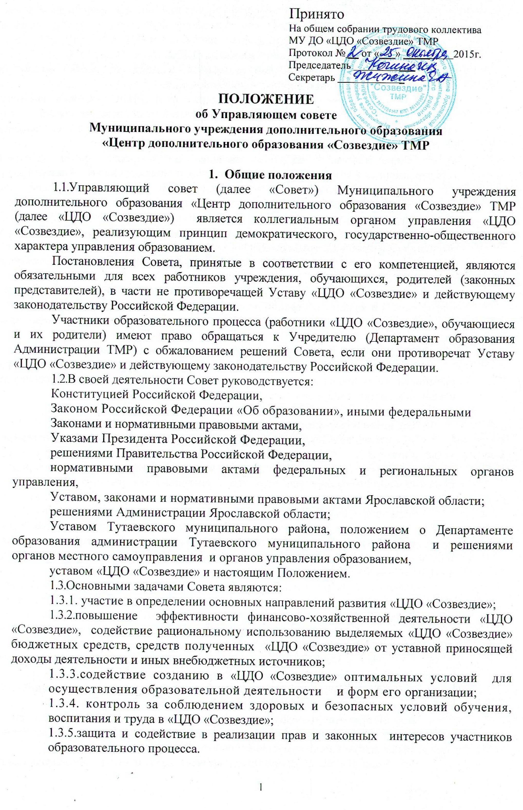
2. Компетенция Совета
К компетенции Совета относится:
2.1.согласование направлений развития ЦДТ;
2.2.содействие привлечению в «ЦДО «Созвездие» внебюджетных средств, определение направлений и порядка их расходования;
2.3.согласование представленной директором «ЦДО «Созвездие» бюджетной заявки, сметы бюджетного финансирования и сметы расходования средств, полученных «ЦДО «Созвездие» от уставной приносящей доходы деятельности и иных внебюджетных источников;
2.5.представление «ЦДО «Созвездие» по вопросам своей компетенции в государственных муниципальных, общественных и иных органах и организациях;
2.6.рассмотрение жалоб и заявлений обучающихся, родителей (законных представителей) на действия (бездействия) педагогических и иных работников «ЦДО «Созвездие»; осуществление защиты прав участников образовательного процесса;
2.7.осуществление контроля над соблюдением здоровых и безопасных условий обучения, воспитания и труда в «ЦДО «Созвездие», принятие мер к их улучшению;
2.8.рассмотрение отчетов директора «ЦДО «Созвездие» по итогам учебного и финансового года;
2.9.ежегодно на позднее 1 ноября представление Учредителю и общественности информации (доклада) о состоянии дел в «ЦДО «Созвездие»;
2.10.ответственность перед «ЦДО «Созвездие» за своевременное принятие и выполнение решений в рамках его полномочий;
2.11.внесение изменений и дополнений в соответствующий локальный акт;
2.12.ходатайствует при наличии оснований, перед Учредителем о награждении, премировании, о других поощрениях руководителя «ЦДО «Созвездие», а также о принятии к нему мер дисциплинарного взыскания.

3. Состав и формирование Совета
3.1.Совет формируется с использованием процедур выборов, делегирования и кооптации.
3.2.В состав Совета входят директор «ЦДО «Созвездие», три представителя педагогического коллектива, четверо родителей (законных представителей), двое обучающихся (не моложе 14 лет) и три кооптированных члена.
3.2.Члены Совета из числа родителей (законных представителей) обучающихся всех учебных групп избираются собранием (конференцией) родителей (законных представителей) обучающихся всех учебных групп по принципу «одна семья (полная или неполная) - один голос», независимо от количества детей данной семьи, обучающихся в «ЦДО «Созвездие».
Работники «ЦДО «Созвездие», дети которых обучаются в «ЦДО «Созвездие», не могут быть избраны в члены Совета в качестве представителей родителей (законных представителей) обучающихся.
В состав Совета могут входить представители родительской общественности от любого детского объединения «ЦДО «Созвездие».
3.3.Члены Совета из числа обучающихся избираются общим голосованием обучающихся учебных групп «ЦДО «Созвездие» сроком на три года.
3.4.Члены Совета из числа работников избираются общим собранием работников или конференцией представителей работников «ЦДО «Созвездие».
Количество членов Совета из числа работников «ЦДО «Созвездие» не может превышать одной четверти общего числа членов Совета. При этом не менее чем 2/3 из них должны являться педагогическими работниками «ЦДО «Созвездие».
- Члены Совета избираются сроком на три года. Процедура выборов для каждой категории членов Совета осуществляется в соответствии с Положением о порядке выборов членов Управляющего совета «ЦДО «Созвездие».
- Директор «ЦДО «Созвездие» входит в состав Совета по должности.
3.7. В состав Совета входит один представитель Учредителя в соответствии с приказом Учредителя. Представителем Учредителя может быть работник Департамента образования, Администрации либо любое иное лицо, доверенное представлять интересы Учредителя в «ЦДО «Созвездие».
3.8. Проведение выборов в Совет избираемых членов Совета «ЦДО «Созвездие» организуется учреждением в соответствии с Положением о порядке выборов членов Управляющего совета «ЦДО «Созвездие» (Приложение 1). Приказом директора «ЦДО «Созвездие» назначаются сроки выборов Управляющего совета и должностное лицо, ответственное за их проведение.
Ответственное за выборы должностное лицо обеспечивает проведение соответствующих собраний и (или) конференций для осуществления выборов и оформление их протоколов.
Директор «ЦДО «Созвездие» в трехдневный срок после получения списка избранных членов Совета передает его Учредителю для утверждения. После утверждения списка членов Совета назначается дата первого заседания Совета.
На первом заседании Совета избирается председательствующий и секретарь заседания.
При избрании последующих составов Управляющего совета состав избирательной комиссии и сроки проведения выборов определяются решениями Управляющего совета.
3.9. При проведении выборов в Совет приказом директора «ЦДО «Созвездие» создается избирательная комиссия. В состав избирательной комиссии может назначаться представитель Учредителя. Состав избирательной комиссии утверждается приказом директора «ЦДО «Созвездие».
Избирательная комиссия:
-избирает из своего состава председателя комиссии и секретаря;
-назначает сроки и проводит избирательные конференции и собрания в порядке, определенном настоящим Положением, определяет их правомочность и подводит итоги выборов членов Совета;
-в недельный срок, после проведения всех выборных конференций (собраний) принимает и рассматривает жалобы и апелляции о нарушении процедуры выборов и принимает по ним решение;
-составляет список избранных членов Совета и направляет его директору «ЦДО «Созвездие» для представления Учредителю.
3.10. Избранные члены Совета вправе кооптировать в свой состав 3-хчленов из представителей общественных организаций, организаций образования, науки, культуры, депутатов, общественно-активных граждан, представителей органов местного самоуправления.
Процедура кооптации определяется Положением о порядке кооптации членов Управляющего совета «ЦДО «Созвездие» (Приложение 2).
После проведения процедуры кооптации Совет считается сформированным и приступает к осуществлению своих полномочий. На первом заседании сформированный в полном составе Совет избирает из своего числа постоянного на срок полномочий Совета председателя, заместителя председателя и секретаря Совета.
После первого заседания полного состава Совета его председатель направляет список членов Совета Учредителю, который регистрирует новый состав Совета в книге регистрации Управляющих советов муниципальных общеобразовательных учреждений и сообщает номер регистрации председателю Совета и руководителю «ЦДО «Созвездие».
Регистрация является основанием для выдачи членам Совета удостоверений, заверенных Учредителем.
3.11.Со дня регистрации Совет наделяется в полном объеме полномочиями, предусмотренными Уставом «ЦДО «Созвездие» и настоящим Положением.
3.12.Член Совета «ЦДО «Созвездие» может быть одновременно членом Совета других образовательных учреждений.
3.13.При выбытии из Совета выборных членов в двухнедельный срок проводятся довыборы членов Совета в предусмотренном для выборов порядке.
При выбытии из членов Совета кооптированных членов Совет осуществляет дополнительную кооптацию в установленном порядке.
3.14.В случае реорганизации «ЦДО «Созвездие» по решению Управляющего совета и согласованию с Учредителем возможно:
-установление правопреемственности Управляющего совета и проведение довыборов в состав Управляющего совета пропорционально количеству обучающихся;
-признание Управляющего совета утратившим полномочия и проведение повторных выборов.

4. Управление Советом.
4.1. Совет возглавляет Председатель, избираемый тайным голосованием из числа членов Совета большинством голосов.
Представитель Учредителя в Совете, обучающиеся, директор и работники «ЦДО «Созвездие» не могут быть избраны Председателем Совета.
- Председатель Совета организует и планирует его работу, созывает заседания Совета и председательствует на них, организует на заседании ведение протокола, подписывает решения Совета, контролирует их выполнение.
- В случае отсутствия Председателя Совета его функции осуществляет его заместитель, избираемый из числа членов Совета большинством голосов.
- Для ведения текущих дел члены Совета избирают из своего состава секретаря, который ведет протоколы заседаний и иную документацию Совета, участвует в подготовке заседаний.

5. Организация работы Совета
5.1. Заседания Совета проводятся по мере необходимости, но не реже одного раза в три месяца, а также по инициативе Председателя, по требованию руководителя «ЦДО «Созвездие», представителя Учредителя, заявлению членов Совета, подписанному не менее, чем одной четвертой частью членов от списочного состава Совета.
Дата, время, повестка заседания Совета, а также необходимые материалы доводятся до сведения членов Совета не позднее, чем за 3 дня до заседания Совета.
5.2. Решения Совета считаются правомочными, если на заседании Совета присутствовало не менее половины его членов.
5.3. Каждый член Совета обладает одним голосом. В случае равенства голосов решающим является голос председательствующего на заседании.
5.4. Решения Совета принимаются абсолютным большинством голосов (более 50%) присутствующих на заседании членов Совета.
Решения Совета с согласия всех его членов могут быть приняты заочным голосованием (опросным листом).
5.5. На заседании Совета ведется протокол. Протокол заседания Совета оформляется не позднее 5 дней после его проведения и ведется в установленной форме. В протоколе заседания Совета указываются:
место и время проведения заседания;
фамилия, имя, отчество присутствующих на заседании;
повестка дня заседания;
вопросы, поставленные на голосование и итоги голосования по ним;
принятые постановления.

Протокол заседания Совета подписывается председательствующим на заседании и секретарем, которые несут ответственность за достоверность протокола.
Постановления и протоколы заседаний Совета включаются в номенклатуру дел Учреждения и доступны для ознакомления любым лицам, имеющим право быть избранными в члены Совета.
5.6. Члены Совета работают на общественных началах.
5.7. Организационно-техническое, документационное обеспечение заседаний Совета, подготовка аналитических, справочных и других материалов к заседаниям Совета возлагается на директора «ЦДО «Созвездие».
5.8. Секретарь Совета имеет не менее одного приемного дня в неделю, председатель Совета один приемный день не реже одного раза в месяц.

6. Комиссии Совета
6.1. В период между заседаниями Совет имеет право создавать постоянные и временные комиссии для подготовки материалов к заседаниям Совета, выработки проектов постановлений и выполнения функций Совета. Деятельность комиссий регламентируется Положением «О комиссиях Управляющего совета», утвержденным решением Совета.
Совет определяет структуру, количество членов и персональное членство в комиссиях, назначает из числа членов Совета их председателя, утверждает задачи, функции, персональный состав и регламент работы комиссий.
В комиссии могут входить с их согласия любые лица, которых Совет сочтет необходимыми для организации эффективной работы комиссии.
6.2. Постоянные комиссии создаются по основным направлениям деятельности Совета. Постоянные комиссии могут включать в себя кроме членов Совета представителей общественности, органов самоуправления учреждения, других граждан, рекомендованных в состав комиссий членами Совета.
Временные комиссии создаются для подготовки отдельных вопросов деятельности «ЦДО «Созвездие», входящих в компетенцию Совета, а также для выработки рекомендаций Совета другим органам управления и самоуправления учреждения, Учредителю.
6.3. Предложения комиссии носят рекомендательный характер и могут быть утверждены Советом в качестве обязательных решений при условии, если они не выходят за рамки полномочий Совета.

7. Права и ответственность члена Совета
7.1. Член Совета имеет право:
7.1.1. Принимать участие в обсуждении и принятии решений Совета, выражать в письменной форме свое особое мнение, которое приобщается к протоколу заседания Совета;
7.1.2. Инициировать проведение заседания Совета по любому вопросу, относящемуся к компетенции Совета;
7.1.3. Требовать от администрации «ЦДО «Созвездие», председателя и секретаря Управляющего совета, председателей постоянных и временных комиссий Управляющего совета предоставления всей необходимой для участия в работе Совета информации по вопросам, относящимся к компетенции Совета;
- Присутствовать на заседании педагогического совета «ЦДО «Созвездие», на заседаниях (собраниях) органов самоуправления учреждения с правом совещательного голоса;
- Представлять «ЦДО «Созвездие» в рамках компетенции Совета на основании доверенности, выдаваемой в соответствии с постановлением Совета.
7.1.6. Досрочно выйти из состава Совета по письменному уведомлению Председателя.
- Член Совета обязан:
- принимать активное участие в деятельности Совета, действовать при этом исходя из принципов добросовестности и здравомыслия;
- присутствовать на всех заседаниях Управляющего совета, не пропускать заседания без уважительной причины.
- Член Совета может быть выведен из его состава по решению Совета в случаях:
- пропуска более двух заседаний Совета подряд без уважительной причины.
- при увольнении с работы директора «ЦДО «Созвездие», или увольнении работника «ЦДО «Созвездие», избранного членом Совета, если они не могут быть кооптированы в состав Совета после увольнения;
- отчисленные из «ЦДО «Созвездие» обучающиеся, не могут быть кооптированы в члены Совета;
- в случае совершения аморального проступка, несовместимого с выполнением воспитательных функций, а также за применение действий, связанных с физическим и (или) психическим насилием над личностью обучающихся;
- в случае совершения противоправных действий, несовместимых с членством в Совете;
- при выявлении следующих обстоятельств, препятствующих участию члена Совета в работе Совета: лишение родительских прав, судебное запрещение заниматься педагогической и иной деятельностью, связанной с работой с детьми, признание по решению суда недееспособным, наличие неснятой или непогашенной судимости за совершение тяжкого уголовного преступления.
Выписка из протокола заседания Совета с решением о выводе члена Совета направляется Учредителю для регистрации в реестре.
- После вывода из состава Совета его члена Совет принимает меры для замещения выбывшего члена (довыборы) в порядке, предусмотренном Положением о порядке выборов членов Управляющего совета «ЦДО «Созвездие» и Положением о кооптации членов Управляющего совета «ЦДО «Созвездие».

8. Заключительные положения.
Учредитель «ЦДО «Созвездие» вправе распустить Совет, если:
- Совет не проводит своих заседаний в течение более полугода;
- систематически (более двух раз) принимает решения, прямо противоречащие законодательству Российской Федерации.
Решение Учредителя о роспуске Совета может быть оспорено в суде.
Совет образуется в новом составе в порядке, определенном настоящим Положением в течение трех месяцев со дня издания Учредителем акта о его роспуске. В указанный срок не включается время судебного производства по делу в случае обжалования решения о роспуске Совета в суде.

